Ce2 Géométrie L6 Reproduire et tracer un carré, un rectangle, un losange Mgéom L6 p 1 / 2

Entrainement

CORRECTION

**Exercice 2 :**

**Complète** les deux figures pour obtenir :

|  |  |
| --- | --- |
| a. un rectangle | b. un carré |
| remed_41-04 | remed_41-04 |

Aide Vous pouvez regarder le power point « Comment vérifier l’angle droit »

☞ Pour **reproduire** ou **tracer un carré** ou **un rectangle** sur du papier uni, on utilise **la règle** **graduée** et **l’équerre.**

1er on place la règle le long du segment

2ème puis on fait glisser l’équerre jusqu’au point où l’on veut tracer la droite

3ème on trace le symbole de l’angle droit

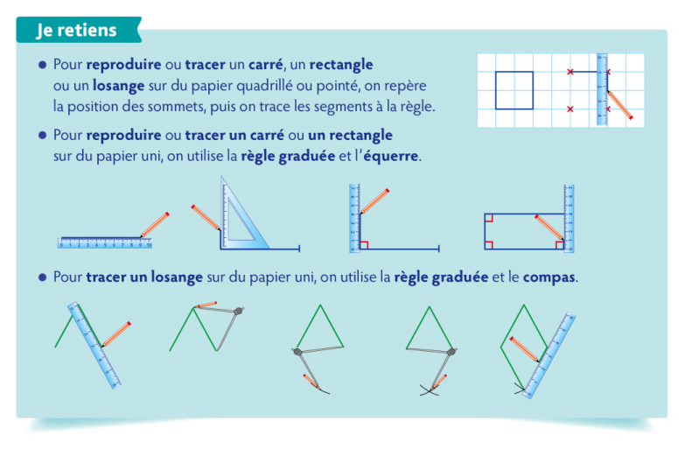

**Exercice 3 :**

**Trace** :

a. **un carré** de 5 cm de côté

b. **un rectangle** de 3 cm de largeur et de 6 cm de longueur ;

c. **un losange** de 3 cm de côté.

☞ Pour **tracer un losange** sur du papier uni, on utilise **la règle graduée** et **le compas**.



**L’utilisation d’un instrument de géométrie : le compas**

**Le compas est un instrument de géométrie** qui permet de tracer des figures géométriques.

Il se compose de :

* une tête,
* une pointe qui pique
* et d’une pointe sèche, qui est en général une mine de crayon à papier.

|  |  |  |
| --- | --- | --- |
|  | On tient le compas par sa tête |  |
| On place la pointe qui pique au niveau du centre du cercle | le compas 1 | On trace à l’aide de la pointe sèche |

Pour tracer un cercle, on écarte les deux branches du compas, on mesure l’écart (c’est le rayon), puis on trace le cercle en tenant le compas par la tête.

**Remarque très importante : Il ne faut jamais tracer en tenant le compas par les branches !**